ЗЛАТНО ЈАГЊЕ, Светлана Велмар Јанковић
Пред тобом је прича коју можеш прочитати и/или слушати њен звучни запис, а потом решити е-укрштеницу за наредни час, како бисмо разговарали о делу.
Текст, звучна читанка и е-укрштеница

Задатак за зимски распуст: Представи ову причу или неку другу из „Књиге о Марку“ на посебном папиру А4 формата пратећи следећи план:
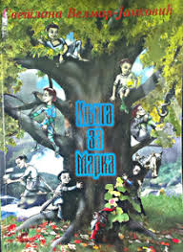
- Назив дела и име аутора
- Тема
- Особине главног лика
- Твој кратак опис узбудљивог места; шта би урадио/ла на јунаковом месту у неком одлучујућем тренутку...
- Поруке
- Утисци
- Лепа мисао, цитат
- Илустрација

Можда ће, као инспирација за твој рад, послужити цртежи вршњака: Књига Светог Саве.
